附件一：

《国际交流英语（雅思强化训练）》选课学生信息汇总表
姓名 | 学号 | 班级 | 英语成绩（四六级、雅思、托福等） | 联系方式 | 推荐  排序
填表人： 学院（章）
外事副院长签字：

附件二：
北京建筑大学校选课《国际交流英语（雅思强化训练）》课表
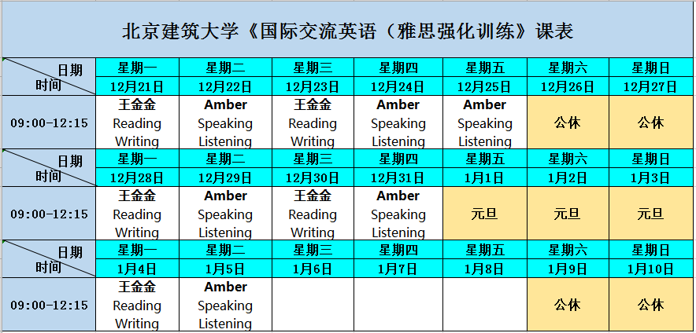

附件三：课程师资团队简介
万德弗雅思培训中心是一家集 TOFEL IELTS SAT ACT GRE GMAT 等出国留学考试类综合性培训机构。拥有先进的教学模式和国际化的教学专家团队，在“独立化、定制化与细分化”的教学理念下全面提升学生学术英语和实践运用能力，快速提高出国英语考试成绩。多年来培养出数千名优秀的出国留学学子。万德弗雅思培训中心致力于英语教育的独立化、定制化与细分化。秉承”良心教育”的原则，为中国留学生提供更佳的学习指导，更便捷的学习方法。英语成绩的提高除了自身的努力，也需要专业的教师团队辅助，再结合本校自有的教学特色，使学生英语学习的道路上无后顾之忧。
承接团体培训部分介绍
1、北京外交学院 国际教育学院
全年英国 PMP 国内专升硕英国海外硕士预科班雅思教学任务
2、北京垂杨柳医院
北京垂杨柳医院第二、三期（骨科、外科、急诊等科室）实用性英语培训班
3、中央财经大学 金融学院
英国 3+1 预科项目 2013 级雅思团队班级教学
4、中国传媒大学 动画学院
中国传媒大学 动画学院 2019 2020 级 国际 2+2 预科项目英语教学任务
5、北京力迈国际学校
北京力迈国际学校 2013 2014 级国际班所有学生的托福课程教学任务
以上团体教学任务均顺利通过学校或单位年终考核！所有参加培训学员平均通过率 92%！

靳力波老师：毕业于湖南大学英语专业，英语专业八级。曾在津桥、新东方等知名大机构任教多年。拥有多年国际教育、雅思、托福考试培训经验，对雅思托福教学有自己独到的见解。教授科目雅思、托福听力、阅读、写作英语基本功扎实，教育教学能力强，授课形式灵活，风格生动，课堂教学富有活力，深得学生喜爱。有责任心。善于从学生的的特点入手，帮助学生快速提高成绩。
董卫娣老师：曾就读于英国格拉斯哥大学商务管理硕士专业。丰富的教学经验，了解学生在英语学习中遇到的各种问题，善于运用交互式的启发教学模式，帮助学生攻克语言难关，富有亲和力，教学态度严谨，善于帮助基础薄弱、学习自觉性差的学生提高英语水平，主要负责雅思、托福口语听力教学，思路开阔，效果显著，深受学生好评。
赵郡老师：英语专科毕业，英语专业八级，曾就职于中央电视台电影频道，担任翻译，随团多次参加世界各大电影节并长期在国外工作，具有深厚的英语实用能力，多年教授雅思写作，形成了一套独特的教学方法，使学生在以实用为导向的原则下学到语言技能，很多学生在写作考试中取得取得6.5 分；7 分优异成绩。
何丹老师：本科就读于中国传媒大学英语系，大三在英国交换，硕士就读于北京大学英语系。英语功底想当深厚具有多年雅思/托福教学经验，善于根据学生的自身特点制定具有针对性的教学方案。上课风格不拘一格，不拘泥于传统的学生被动接受式的教学方法，善于启发学生主动参与，调动学生的学习积极性。
陈培源老师：曾经以自身优异的成绩 DIY 申请到澳洲全额奖学金，毕业于澳大利亚西澳大学，教育硕士学位；雅思托福阅读满分，擅长 GMAT & GMAT verb，SAT & SSAT 阅读 verb 等。可谓是全能型老师。自主总结创作 GMAT/GRE 逻辑线性分析法，协助编制 SAT 精简高频词汇一书等。深得广大学生欢迎。十余年丰富的授课经验；严谨的教学态度；系统的教学体系；这些都是让所有学员短时间内取得自己理想成绩的保障！学生的高度评价，高度认可也一直是陈老师多年来的教学信条。曾经有学生的这么评价陈老师的课程：上陈老师的课是对英语学习的一种享受，是对英语文化的一种升华。
江鑫老师：英国海归硕士，具有多年雅思教学经验，善于根据学生的自身特点制定具有针对性的教学方案。上课风格不拘一格，不拘泥于传统的学生被动接受式的教学方法，善于启发学生主动参与，调动学生的学习积极性。江老师所带的雅思阅读项目有不下 50 位学员都取得了阅读 9 分的满分！被同学们称赞为致胜雅思阅读王！
李曼老师：英语专业八级，英国约克大学 TESOL 专业研究生！雅思考试听力满分金牌名师，擅长雅思、听力、口语教学，多次参加雅思考试机构的教学研讨会。李曼老师为人亲切随和，英语功底扎实，潜心研究各类试题的风格和规律，使学生“知己知彼”从而让学生在学习中清楚的了解自己的不足之处。 深受广大学生喜爱好评！

北京建筑大学国际化发展研究院（国际教育学院） 2020年12月3日印发

